Плееры для просмотра на компьютере (ноутбуке) любых фильмов, включая фильмы Blu-Ray и Blu-Ray 3D.
Для начала убедитесь, что у Вас уже установлен драйвер видеокарты и последняя версия DirectX.
Загрузить последний драйвер для своей видеокарты можно с сайта AMD или NVIDIA.
Установить последний DirectX можно скачав и запустив программу установки.
Также удалите из системы другие кодеки и кодек-паки, если они устанавливались ранее.
Теперь приступаем к установке универсальных плееров на Ваш компьютер:
- Для воспроизведения любых фильмов в формате Blu-Ray (которые всегда содержат папку BDMV) нужно установить плеер ArcSoft TotalMedia Theatre 5. (Если для Вашей коллекции фильмов специально создавался иллюстрированный каталог Movienizer, то для его работы нужно установить другую версию этого плеера ArcSoft TotalMedia Theatre 3).
Запустить Blu-Ray фильм проще всего, открыв сначала сам плеер, а потом перетащив папку с фильмом в окно плеера:
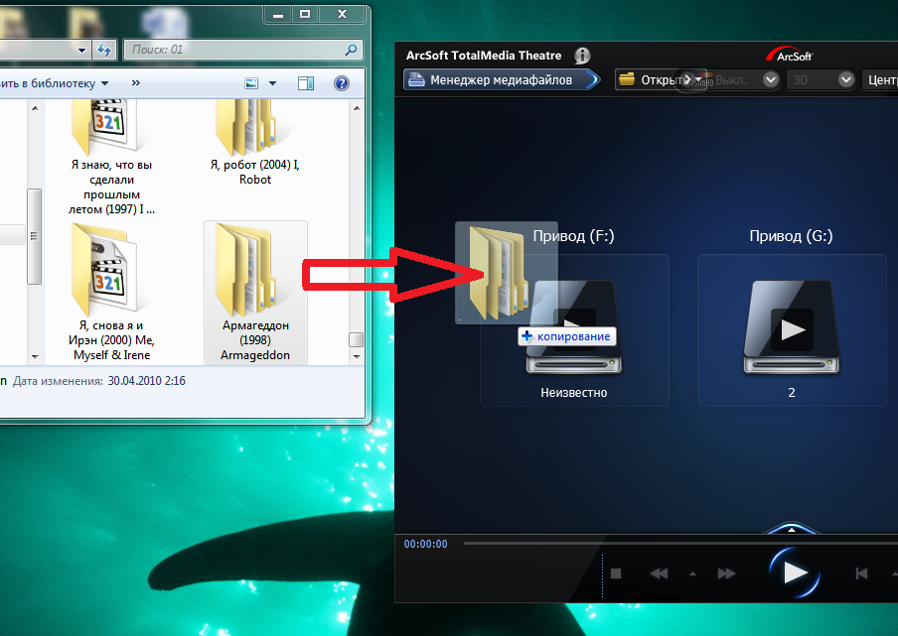
Переключение звуковых дорожек (переводов) в фильме производится клавишей «L» или через контекстное меню (нажмите в окне плеера правый клик и выберите пункт «Аудио»).
- Если требуется смотреть фильмы Blu-Ray 3D, то Вам понадобится еще одна программа – эмулятор оптического привода Daemon Tools.
После его установки для запуска фильма Blu-Ray 3D кликните дважды на самом фильме (он загрузится в виртуальный привод), а затем запустите плеер TotalMedia Theatre и нажмите кнопку Play на загрузившемся фильме.
- Для воспроизведения любых других фильмов (AVI, MKV, TS и т.д.) установите еще один универсальный плеер - KMPlayer. Во время установки оставляйте по умолчанию все параметры.
Переключение звуковых дорожек в плеере производится в нижнем левом углу плеера:
Для большинства файлов (mkv, avi и т.д.) достаточно кликнуть по средней иконке - значку звуковой дорожки (DTS, AC3, MP3)

и выбрать нужный перевод
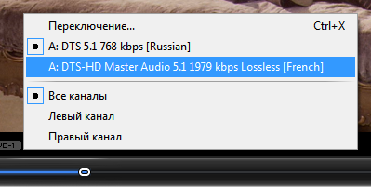
Для некоторых файлов (TS, M2TS) в этом списке может вообще не оказаться выбора дорожек. Тогда просто переведите курсор (или кликните) по левой иконке - значку видеокодека (H264, VC1, DIVX, MPEG2 и т.д.):
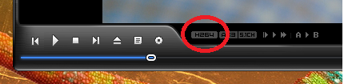
В открывшемся меню выберите сначала пункт MPC-HC MPEG2(TS) Splitter, а затем и нужную звуковую дорожку или субтитры:
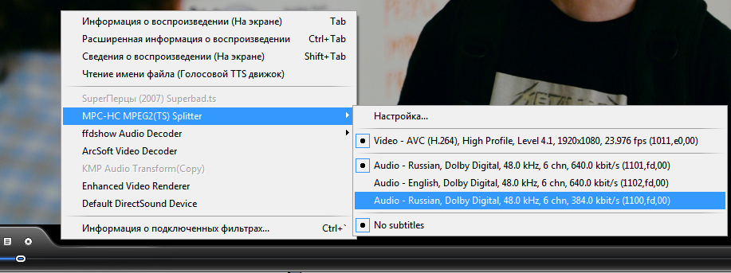

Напоследок стоит отметить, что если с каким-то из фильмов все-таки возникли проблемы с воспроизведением, то попробуйте переключиться на другой профиль воспроизведения (другой набор кодеков). Для этого нажмите правый клик и выберите пункт «Профили пользователя»:
